|  |  |  |  |  |
| --- | --- | --- | --- | --- |
| 2018年度　ロボティクス学科　PDⅢ公開発表審査会 | | | テーマ番号 | 1ER07 |
| プロジェクトテーマ | 和文 | トイレ掃除ロボット Happy Burger の開発 | 指導教員 | 出村　公成 教授 |
| 英文 | The Development of Toilet Cleaning Robot Happy Burger |
| 氏名 | | 4ER1-71　湯田 晴也 (Haruya Yuda) | | |

**Abstract**This paper presents Happy Burger which is the robot for Toilet Cleaning. Robotization of toilet cleaning can solves one of the problem of super-aging society with support for old people. Happy Burger moves in and cleans bathroom by its wheels, dust suction machine inserted on its bottom and 4 degrees of freedom robotic arm mounted on top of the robot and recognizes toilet seat by 2DLidar and depth camera. Happy Burger has size of 400[mm] $×$ 350[mm] $×$ 240[mm] and weight of 13[kg] including computer.

The experiments were conducted at a bathroom model. For the sake of simplicity, each single separated values were analyzed and the experiments showed the robot cleans bathroom 85%. The robot Happy Burger has potential in areas such as life support.

**Keywords**Robot, Cleaning, Autonomy, Toilet, Bathroom

**1．はじめに**

現在、老年者1人の生活は生産年齢者2.3人によって支えられている。出生率が低迷すると仮定した場合、2065年では老年者1人は生産年齢者1.2人によって支えられることになる[1]。この超高齢社会では老年者の生活を支えることが生産年齢者の課題の一つである。この生活支援の取り組みとしてトイレ掃除も要求されている。

本プロジェクトではトイレ掃除を、トイレットペーパーの塵取りと小便の拭き掃除と定義し、トイレ掃除をできるロボットの開発を目的とする。

トイレ掃除にロボットを使用する方法として、トイレ自体をロボット化する方法やトイレの部屋をロボット化する方法が考えられる。本プロジェクトではトイレ以外のリビングなど、トイレに限定されない生活空間でのロボットによる生活支援の要求にこたえることを狙い、自立型の小型ロボットHappy Burgerを開発した。

**2．トイレ掃除ロボットの開発**

**2.1要求仕様**

トイレの部屋の定義をトイレの部屋全体にすると部屋の換気扇など対応すべき範囲が広くなりすぎてロボットの構成が大きくなりすぎてしまう。そこで清掃対象を、洋式トイレの便座までの高さまで限定した。また、トイレに存在するごみには髪の毛やトイレットペーパー以外にも床面にこびりつき、湿式清掃を必要とするものもあるが、今回は乾式清掃を必要とするトイレットペーパーに限定した。ロボットは塵取り清掃を行い、尿の拭き掃除を行う必要がある。また、ロボットはトイレの部屋に入られる大きさである必要がある。そこで要求仕様を以下のように定義した。

(1) トイレに散らばった5[mm]角のトイレットペーパーをロボットが自身のごみ箱に収納できる。

(2) トイレ側面や便座下の上面につく飛沫の8割を除去できる。

(3) 30分以内に掃除を終えられる。

(4) 直径 $450\left[mm\right]$ に収まる[2]。

**2.2技術課題と解決方針**

トイレ側面は曲線である。トイレ側面を掃除できるロボット構成にする。このため、4自由度のロボットアームを搭載することにした。また、トルクモードでアームを動かすことによってトイレ側面を拭く。またトイレの部屋におけるトイレとロボットの位置関係を把握する必要があるため、2DLidarとDepth Cameraを搭載し、自己位置推定とトイレの表面形状の推定ができる構成にした。

**2.3アイデア仕様**

　ベースに掃除ロボット、ロボットアームにはサーボモータを5つ用い、センサには2DLidarとDepth Cameraを用いた。仕様をTable 1に示す。また、ロボットの外観と構成図をFig1、Fig2に示す。

**3. 実験**

**3.1実験条件**

トイレの部屋モデルをFig. 3に示す構成で用意した。また、自己位置推定を行うため、トイレの部屋の壁もモデル化した。トイレの部屋モデルは、ごみを模した5mmの長さに切ったトイレットペーパーが任意の位置に置かれ、尿を模した液体が散布され、汚れた状態が再現されている。

Table 1 Specification

|  |  |
| --- | --- |
| Vehicle dimension | 400[mm] $×$ 350[mm] $×$ 240[mm]  Body only |
| Weight | 13[kg] including computer |
| Actuators | DC 12[V],  Dynamixel XM430-W350-R |
| Power Source | Two 6.6[V] Li-Fe Batteries |
| Sensors | HOKUYO 2DLidar UTM30LX,  INTEL REALSENSE DEPTH CAMERA D435 |
| Computer | ALIENWARE 13 GAMING LAPTOP |

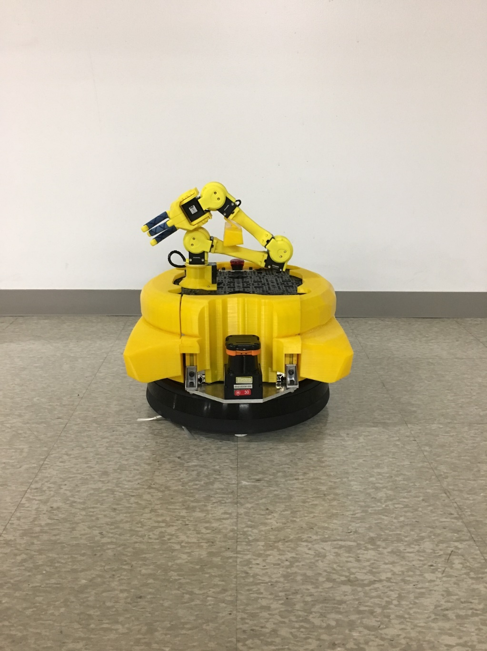

Fig. 1 Exterior the developed robot Happy Burger



Fig. 2 Toilet cleaning robot Happy Burger



Fig. 3 Experiment environment

トイレの部屋モデルは実際のトイレ環境で特に汚れると想定される部分を黒色にしている。実験では、ゴミや尿のモデルは黒色の部分に置き、ロボットがそれを取り除くことができるか評価を行った。また実験は、問題の単純化のために小要素ごとに分け、以下の3点の検証を行った。

(1) 便器とロボットの位置関係が取得できるかの検証。

トイレの部屋の壁と便器の位置関係が既知であると仮定した。ロボットを無線操作し、センサで取得できる情報からトイレ座標系でのロボットの位置がどの程度正確に取得できるか検証した。

(2) 5[mm]角のトイレットペーパーを取り除けるかの検証。

ロボットを無線操作し、任意に置かれた5[mm]角のトイレットペーパー5つをいくつ取り除けるか検証した。

(3) 模擬尿として用意する、水で5倍に薄めた蛍光塗料を取り除けるかの検証。

ロボットを無線操作し、汚れたトイレを模してばらまかれた模擬尿を、天井から見てどの程度取り除くか検証した。

**3.2実験結果**

ROSのパッケージを用いた自己位置推定はできていた。定量的な評価が必要である。現状では塵モデルは8割掃除できると体感的に感じている。尿モデルは検証不足なのでこれから検証する。

**4. 考察**

実験結果次第で書く内容が変わる。

**5. おわりに**

実験結果や考察で書く内容が変わる。

**参考文献**

[1] “日本の将来推計人口―平成28(2016) ~77(2065) 年― ”，人口問題研究所資料336号，no.336，pp.36-38，2017．

[2] 薩見，青山，石川，関，足立，石村，高橋，横田： “トイレ用小型清掃ロボットの開発 ”，日本ロボット学会誌，vol. 29，no. 7，pp. 573-583，2011．